Общий обзор

Химические источники тока (ХИТ) выполняются в виде одноразовые источники (батарейки), заряжаемые источники малой мощности (батареи) и большой мощности (аккумуляторы). Существуют батареи и аккумуляторы, конструктивно выполненные также как и батарейки. Например внешний вид аккумулятор КНГ-1Д мало отличается от классических пальчиковых батареек R6C. И наоборот. Аккумуляторы и батарейки дисковой конструкции внешне также неразличимы. Например аккумулятор Д-0,55 и кнопочный ртутный элемент (батарейка) РЦ-82.
В том случае, когда потребляемая мощность относительно велика, используются аккумуляторы, в основном кислотные, а также никель-железные и никель-кадмиевые и никель-металлгибридные (NiMH) . Они применяются в портативных ЭВМ (Laptop, Notebook, Palmtop), носимых средствах связи, аварийном освещении и пр.
Автомобильные аккумуляторы занимают особое место. Приводятся схемы устройств для зарядки и восстановления аккумуляторов, а также описываются новые, созданные по технологии «dryfit», герметичные аккумуляторы, не требующие ухода в течении 5-8 лет эксплуатации. Они не оказывают вредного воздействия на людей и аппаратуру.
В последние годы такие аккумуляторы широко применяются в резервных источниках питания ЭВМ и электромеханических системах, накапливающих энергию для возможных пиковых нагрузок и аварийного питания электроэнергией жизненно-важных систем.

Основные характеристики химических

источников тока

Тип элемента | анод | Катщд | Макс. Напр, В | Макс. Емкость,А ч/кг | Рабочее напр., В | Плотность энергии, Втч/кг | Запасаем. Энергия, Втч/дм³ | Срок хранения, лет

Первичные батареи
Лекланше (C-Zn) | Zn | MnOz | 1.60 | 230 | 1.20 | 65 | 175 | 1.2
Щелочной МпОг | Zn | MnOs | 1.50 | 230 | 1.15 | 90 | 300 | 2.5
Ртутный | Zn | HgO | 1.34 | 185 | 1.20 | 120 | 370 | 3.0
Оксид серебра | Zn | AgO | 1.85 | 285 | 1.50 | 130 | 450 | 2.5
Воздушно-цинковый | Zn | On | 1.60 | 815 | 1.10 | 200 | 190 | 1.5
Оксид магния | Mg | МпОг | 2.00 | 270 | 1.50 | 100 | 195 | 3.3
Органический катод | Mg | m-DNB | 1.80 | 1400 | 1.15 | 130 | 180 | 3.8
Ртутно -кадмиевый | Cd | HgO | 0.90 | 165 | 0.85 | 45 | 520 | 3.5
Литиевый | Li | СгОг | 3.80 | 750 | 3.00 | 350 | 450 | 5.0
Литиевый | Li | (CF)n | 3.60 | 2200 | 3.00 | 650 | 550 | 5.0
Литиевый | Li | МпОг | 3.20 | - | 3-2.7 | 250 | 600 | 4.0
Литиевый | Li | CuS | 2.50 | - | 1.8-1.5 | 300 | 600 | 4.0
Литиевый | Li | АдгСг04 | 3.40 | - | 3.3-3.0 | 300 | 800 | 4.0
Литиевый | Li | ЗОг | 2.90 | - | 2.8-2.2 | 350 | 500 | 4.0
Литиевый | Li | SOC/2 | 3.60 | - | 3.5-3.0 | 500 | 1000 | 4.0
Аккумуляторы
Свинцово-кислотный | Po | РЬОг | 2.10 | 55 | 2.00 | 37 | 70 | 3.0
Железо-никелевый | Fe | NiO, | 1.50 | ;95 | 1.20 | 29 | 65 | 5.0
Никель-кадмиевый | Cd | NiO, | 1.35 | 165 | 1.20 | 33 | 60 | 5.0
Серебряно-кадмиевый \ | Cd | AgO | 1.40 | 230 | 1.05 | 55 | 120 | 6.0
Серебряно-цинковый | Zn | Ago | 1.85 | 285 | 1.50 | 100 | 170 | -
Цинк-NiO, | Zn | NiO, | 1.75 | 185 | 1.60 | 55 | 110 | -
Литиевый | Li | МоОз | 2.40 | 190 | 1.80 | 50 | 140 | 10.0

ГАЛЬВАНИЧЕСКИЕ ИСТОЧНИКИ ТОКА
ОДНОРАЗОВОГО ДЕЙСТВИЯ

Гальванические источники тока одноразового действия представляют собой унифицированный контейнер, в котором находятся электролит, абсорбируемый активным материалом сепаратора, и электроды (анод и катод), поэтому они называются сухими элементами. Этот термин используется применительно ко всем элементам, не содержащим жидкого электролита. К обычным сухим элементам относятся углеродно-цинковые элементы или элементы Лекланше.
Сухие элементы применяются при малых токах и прерывистых режимах работы. Поэтому такие элементы широко используются в телефонных аппаратах, игрушках, системах сигнализации и др.
Поскольку спектр приборов, в которых используются сухие элементы, весьма широк и, кроме того требуется их периодическая замена, существуют нормы на их габариты. Следует подчеркнуть, что габариты элементов, , выпускаемые различными изготовителями могут несколько отличаться в части расположения выводов и других особенностей, оговоренных в их спецификациях.
В процессе разряда напряжение сухих элементов падает от номинального до напряжения отсечки, т.е. обычно от 1,2В до 0,8В/элемент в зависимости от особенностей применения. В случае разряда при подключении к элементу постоянного сопротивления после замыкания цепи напряжение на его выводах резко уменьшается до некоторой величины , несколько меньшей исходного напряжения. Ток, протекающий при этом, называется начальным током разряда.
Функциональные возможности сухого элемента зависят от потребления тока, напряжения отсечки и условий разряда. Эффективность элемента повышается по мере уменьшения тока разряда.
Электрическая емкость сухого элемента оговаривается для разряда через фиксированное сопротивление при заданном конечном напряжении в часах в зависимости от начального разряда и представляется графиком или таблицей. Целесообразно использовать график или таблицу изготовителя для конкретной батареи. Это обусловлено не только необходимостью учета особенностей изделия, но и тем, что каждый изготовитель дает свои рекомендации по наилучшему использованию его продукции.
Внутреннее сопротивление батареи может ограничивать необходимый ток, например при использовании в фотовспышке. Начальный стабильный ток, который может кратковременно давать батарея, называется током вспышки. В обозначении типа элемента присутствуют буквенные обозначения, которым соответствуют токи вспышки и внутреннее сопротивление элемента, измеренные на постоянном и переменном токе. Ток вспышки и внутреннее сопротивление весьма сложны для измерений, причем элементы могут иметь длительный срок хранения, но при этом ток вспышки может уменьшаться.

  - ТИПЫ ГАЛЬВАНИЧЕСКИХ ЭЛЕМЕНТОВ

Угольно-цинковые элементы
Угольно-цинковые элементы (марганец-цинковые) являются самыми распространенными сухими элементами. В угольно-цинковых элементах используется пассивный (угольный) коллектор тока в контакте с анодом из двуокиси марганца (Мп02), электролит из хлорида аммония и катодом из цинка. Электролит находится в пастообразном состоянии или пропитывает пористую диафрагму. Такой электролит мало подвижен и не растекается, поэтому элементы называются сухими .Номинальное напряжение угольно-цинкового элемента составляет 1,5В.

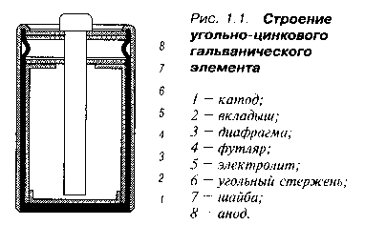
Сухие элементы могут иметь цилиндрическую, рис. 1.1, дисковую рис. 1.2 и прямоугольную форму. Устройство прямоугольных элементов аналогично дисковым. Цинковый анод выполнен в виде цилиндрического стакана, одновременно являющимся контейнером. Дисковые элементы состоят из цинковой пластины, картонной диафрагмы, пропитанной раствором электролита, и спрессованного слоя положительного электрода. Дисковые элементы последовательно соединяют друг с другом, полученную батарею изолируют и упаковывают в футляр.
Угольно-цинковые элементы «восстанавливаются» в течении перерыва в работе. Это явление обусловлено постепенным выравниванием локальных неоднородностей в композиции электролита, возникающих в процессе разряда. В результате периодического «отдыха» срок службы элемента продлевается.

Рис. 1.2. Строение дискового сухого элемента
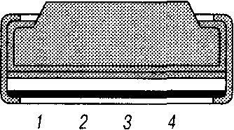
1 — цинковый электрод;
2 — электролит;
3 — диафрагма;
4 — прокладка.

Например, при эксплуатации плеера не рекомендуется использовать один комплект батареек более 2-Х часов подряд. При смене двух комплектов продолжительность работы элементов увеличивается в три раза.
Достоинством угольно-цинковых элементов является их относительно низкая стоимость. К существенным недостаткам следует отнести значительное снижение напряжения при разряде, невысокую удельную мощность и малый срок хранения.
Низкие температуры снижают эффективность использования гальванических элементов, а внутренний разогрев батареи его повышает. Повышение температуры вызывает химическую коррозию цинкового электрода водой, содержащейся в электролите, и высыхание электролита. Эти факторы удается несколько компенсировать выдержкой батареи при повышенной температуре и введением внутрь элемента, через предварительно проделанное отверстие, солевого раствора.
Щелочные элементы
Как и в угольно-цинковых, в щелочных элементах используется анод из МnО₂ и цинковый катод с разделенным электролитом.
Отличие щелочных элементов от угольно-цинковых заключается в применении щелочного электролита, в следствии чего газовыделение при разряде фактически отсутствует, и их можно выполнять герметичными, что. очень важно для целого ряда их применений.
Напряжение щелочных элементов примерно на 0,1В меньше, чем угольно-цинковых, при одинаковых условиях. Следовательно эти элементы взаимозаменяемы.
Напряжение элементов с щелочным электролитом изменяется значительно меньше, чем у элементов с солевым электролитом. Элементы с щелочным электролитом также имеют более высокие удельную энергию (65-90Втч/кг), удельную мощность (100-150кВтч/м) и более длительный срок хранения.

Зарядка марганцево-цинковых элементов и батарей
Производится асимметричным переменным током. Заряжать можно элементы с солевым или щелочным электролитом любой концентрации, но не слишком разряженные и не имеющие повреждений цинковых электродов. В пределах срока годности, установленного для данного типа элемента или батареи, можно производить многократное (6-8 раз) восстановление работоспособности.
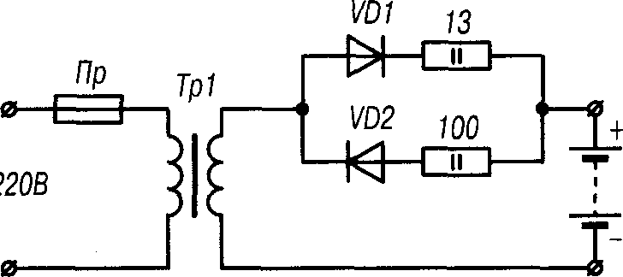
Рис. 1.3. Схема зарядного устройства

Зарядка сухих батарей и элементов производятся от специального устройства, позволяющего получить зарядный ток необходимой формы: при соотношении зарядной и разрядной составляющей 10:1 и отношении длительности импульсов этих составляющих 1:2. Это устройство позволяет заряжать батарейки для часов и активизировать старые малогабаритные аккумуляторы. При зарядке батареек для часов, зарядный ток не должен превышать 2мА. Время заряда не более 5 часов. Схема такого устройства для зарядки батарей показана на рис. 1.3.
Здесь заряжаемая батарея включена через две параллельно включенные цепочки диодов с резисторами. Асимметричный ток заряда получается в следствии различия сопротивлений резисторов. Окончание заряда определяется по прекращению роста напряжения на батарее. Напряжение вторичной обмотки трансформатора зарядного устройства выбирается так, чтобы выходное напряжение превышало номинальное напряжение элемента на 50-60%.
Время заряда батарей с помощью описанного устройства должно быть порядка 12-16 часов. Зарядная емкость должна быть примерно на 50% больше номинальной емкости батареи.

Ртутные элементы
Ртутные элементы очень похожи на щелочные элементы. В них используется оксид ртути (HgO). Катод состоит из смеси порошка цинка и ртути. Анод и катод разделены сепаратором и диафрагмой, пропитанной 40% раствором щелочи.
Эти элементы имеют длительные сроки хранения и более высокие емкости (при том же объеме). Напряжение ртутного элемента примерно на 0,15 В ниже, чем у щелочного.
Ртутные элементы отличаются высокой удельной энергией (90-120Втч/кг, 300-400кВтч/м³), стабильностью напряжения и высокой механической прочностью.
Для малогабаритных приборов созданы модернизированные элементы типов РЦ-31С, РЦ-ЗЗС и РЦ-55УС. Удельная энергия элементов РЦ-31С и РЦ-55УС - 600кВтч/м³, элементов РЦ-ЗЗС — 700кВтч/м^{З} . Элементы РЦ-31С и РЦ-ЗЗС применяются для питания ручных часов и другой аппаратуры. Элементы РЦ-55УС предназначены для медицинской аппаратуры, в частности для вживляемых медицинских приборов.
Элементы РЦ-31С и РЦ-ЗЗС работают 1,5 года при токах соответственно 10 и 18мкА, а элемент РЦ-55УС обеспечивает работу вживляемых медицинских приборов в течении 5 лет.
Ртутные элементы работоспособны в интервале температур от 0 до +50°С, имеются холодостойкие РЦ-83Х и РЦ-85У и теплостойкие элементы РЦ-82Т и РЦ-84, которые способны работать при температуре до +70°С. Имеются модификации элементов, в которых вместо цинкового порошка (отрицательный электрод) используются сплавы индия и титана.

Так как ртуть дефицитна и токсична, ртутные элементы не следует выбрасывать после их полного использования. Они должны поступать на вторичную переработку.

Литиевые-ионные элементы
В них применяются литиевые аноды, органический электролит и катоды из различных материалов. Они обладают очень большими сроками хранения, высокими плотностями энергии и работоспособны в широком интервале температур, поскольку не содержат воды.
Так как литий обладает наивысшим отрицательным потенциалом по отношению ко всем металлам, литиевые элементы характеризуются наибольшим номинальным напряжением при минимальных габаритах (рис. 1.4).
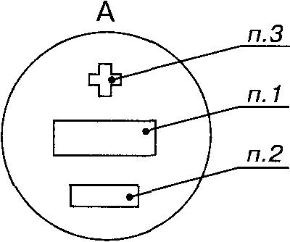
рис. 1.4.
Габариты и маркировка литиевых элементов (Li-Ion)
1 ~ тип элемента
2 — маркировка даты (месяц и год)
3 — Знак «+»

В качестве растворителей в таких элементах обычно используются органические соединения. Также растворителями могут быть неорганические соединения, например, SOCl₂, которые одновременно являются реактивными веществами.
Ионная проводимость обеспечивается введением в растворители солей, имеющих анионы больших размеров, например: LiAlCl₄, LiClO₄, LiBFO₄ . Удельная электрическая проводимость неводных растворов электролитов на 1 -2 порядка ниже проводимости водных. Кроме того, катодные процессы в них обычно протекают медленно, поэтому в элементах с неводными электролитами плотности тока невелики.
К недостаткам литиевых элементов следует отнести их относительно высокую стоимость, обусловленную высокой ценой лития, особыми требованиями к их производству (необходимость инертной атмосферы, очистка неводных растворителей). Следует также учитывать, что некоторые литиевые элементы при их вскрытии взрывоопасны.
Такие элементы обычно выполняются в кнопочном исполнении с напряжением 1,5В и 3В. Срок службы около 2 лет. Они успешно обеспечивают питанием схемы с потреблением порядка З0мкА в постоянном или 100мкА в прерывистом режимах. Литиевые элементы широко применяются в резервных источниках питания схем памяти, измерительных приборах, карманных компьютеров и прочих высокотехнологичных системах.

ГЛАВА 2
АККУМУЛЯТОРЫ

Аккумуляторы являются химическими источниками электрической энергии многоразового действия. Они состоят из двух электродов (положительного и отрицательного), электролита и корпуса. Накопление энергии в аккумуляторе происходит при протекании химической реакции окисления-восстановления электродов. При разряде аккумулятора происходят обратные процессы. Напряжение аккумулятора — это разность потенциалов между полюсами аккумулятора при фиксированной нагрузке.
Для получения достаточно больших значений напряжений или заряда отдельные аккумуляторы соединяются между собой последовательно или параллельно в батареи. Существует ряд общепринятых напряжений для аккумуляторных батарей: 2; 4; 6; 12; 24В.
Количество аккумуляторов, необходимое для укомплектования батареи при последовательном соединении, определяется по формуле:
N = U_{п}/ U_{a},
где N — число аккумуляторных батарей, U_{n} — напряжение питания потребителя, U_{a} — напряжение одного полностью заряженного аккумулятора.
Под отдаваемой емкостью следует понимать максимальное количество электричества в кулонах (ампер часах), которое аккумулятор отдает при разряде до выбранного конечного напряжения. В условном обозначении типа аккумулятора приводится номинальная емкость, т.е. емкость при нормальных условиях разряда (при разряде номинальным током и, обычно, при температуре 20°С).
Аккумуляторы следует выбирать по следующим параметрам:
Q коэффициент отдачи — это отношение количества электричества в кулонах отданного аккумулятором при полном разряде, к количеству электричества, полученному при заряде;
Q коэффициент полезного действия аккумулятора — это отношение количества электричества которое он отдает потребителю, разряжаясь до установленного предела для продолжения нормальной работы последнего, к количеству, полученному им при заряде .
Значение коэффициента полезного действия всегда меньше значения коэффициента отдачи.
Таблица 2.1.

Аккумулятор | Удельная энергия, Вт ч/кг, при температуре, 'С |  |  |  | Влияние на аппаратуру и людей
Аккумулятор | 20 | 0 | -20 | -40 | Влияние на аппаратуру и людей
Свинцово-кислотный | 36 | 29 | 18 | 8 | Наиболее вредны из
 |  |  |  |  | всех аккумуляторов
Кадмиево-никелевый, | 20 | 16 | 11 | 5 | Менее вредны, чем
ламельный |  |  |  |  | кислотные
Кадмиево-никелевый, | 38 | 33 | 26 | 19 | Менее вредны, чем
безламельный |  |  |  |  | кислотные
Железоникелевый | 18 | 13 | 9 |  | Менее вредны, чем
 |  |  |  |  | кислотные
Серебряно-цинковый | 90 | 75 | 35 | 6 | Наименее вредны из
 |  |  |  |  | всех аккумуляторов

При параллельном соединении аккумуляторов, т.е. при соединении между собой положительных и отрицательных полюсов всех элементов соответственно, можно составить батарею большой емкости с напряжением, равным номинальному напряжению одного аккумулятора и емкостью, равной сумме емкостей составляющих ее аккумуляторов.
Для облегчения выбора соответствующего потребителю энергии аккумулятора сравним некоторые характеристики.
Из таблицы 2.1 видно, что весовая удельная энергия серебряно-цинковых аккумуляторов в значительно большей степени зависит от температуры. Примерно так же зависит от температуры объемная удельная энергия аккумуляторов.
Очень важной характеристикой аккумуляторов является ориентировочная относительная стоимость 1Втч энергии, полученной от различных типов аккумуляторов одинаковой емкости.
Дороже всего обходится энергия, получаемая от серебряно-цинковых и кадмиевых аккумуляторов, и дешевле от свинцово-кислотных, принятых в данном случае за единицу.
При выборе аккумуляторной батареи необходимо спрогнозировать режим работы, характер изменения нагрузки, диапазон изменения силы тока и напряжения, температуру окружающей среды и др.
Ограничимся рассмотрением следующих аккумуляторов:
-кислотных аккумуляторов, выполненных по традиционной технологии;
-стационарных свинцовых и приводных (автомобильных и тракторных);
-герметичных необслуживаемых аккумуляторов, герметичных никель-кадмиевых и кислотных «dryfit» A400 и А500 (желеобразный электролит).
Они удовлетворяют любые требования по емкости батарей от 0,3 до 200Ач.
2.1. КИСЛОТНЫЕ АККУМУЛЯТОРЫ

Аккумулятор состоит из положительного и отрицательного электродов, раствора серной кислоты (27-39%-ный раствор) и сепаратора, разделяющего положительные и отрицательные пластины.

Батареи состоят из последовательно соединенных между собой секций (аккумуляторов). Номинальное напряжение каждого аккумулятора составляет 2В. Обычно батареи состоят из трех (общее напряжение батареи 6В) и шести аккумуляторов (общее напряжение батареи 12В). Количество батарей в аккумуляторе обозначается N.
Применяются два типа электродов: поверхностные и пастированные. Поверхностный электрод состоит из свинцовой пластины, на поверхности которой электрохимическим способом формируется слой активной массы. Пастированные электроды подразделяются на решетчатые (намазные), коробчатые и панцирные.

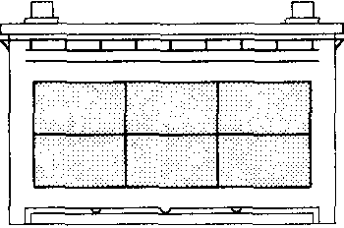
В решетчатых (намазных) электродах активная масса удерживается в решетке из свинцово-сурьмяного сплава толщиной 1-4мм. В коробчатых пластинах решетки с активной массой закрываются с двух сторон перфорированными свинцовыми листами.
Панцирные пластины состоят из свинцово-сурьмяных штырей, которые помещаются внутри пластмассовых перфорированных трубок, заполненных активированной массой. Для отрицательных электродов используются намазные и коробчатые пластины, для положительных — поверхностные, намазные и панцирные. В качестве сепараторов применяют микропористые пластины из вулканизированного каучука (мипор), поли-винилхлорида (мипласт) и стекловолокна.
Свинцовые аккумуляторы обычно соединяют в батарею, которую помещают в моноблок из эбонита, термопласта, полипропилена, полистирола, полиэтилена, асфальтопе-ковой композиции, керамики или стекла.
Одной из важнейших характеристик аккумулятора является срок службы или ресурс-наработка (число циклов). Ухудшение параметров аккумулятора и выход из строя обусловлены в первую очередь коррозией решетки и оползанием активной массы положительного электрода. Срок службы аккумулятора определяется в первую очередь типом положительных пластин и условиями эксплуатации (число циклов зарядов, степень разряда).

Аккумуляторы и батареи имеют условное буквенно-цифровое обозначение. Первая цифра (для отечественных аккумуляторов) указывает число последовательно соединенных аккумуляторов. Так как номинальное напряжение свинцового аккумулятора равно двум вольтам, то номинальное напряжение аккумуляторной батареи равно числу последовательно соединенных элементов, умноженному на два.
Для некоторых аккумуляторов указываются климатическое исполнение и размещение. Например, стартерная батарея из шести аккумуляторов емкостью 55Ач в моноблоке из эбонита и с сепаратором из стекловолокна
имеет условное обозначение: батарея 6СТ-55ЭС, ГОСТ 959.0-.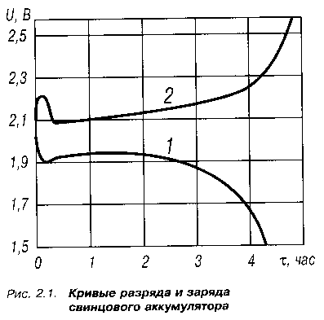
Свинцовые аккумуляторы имеют высокие разрядные напряжения (рис. 2.1) и удельную мощность (до 100-150Вт/кг) и относительно недороги. К основным их недостаткам следует отнести низкую удельную энергию и относительно малый ресурс.
Совершенствование свинцовых аккумуляторов идет по пути изыскания новых сплавов для решеток (например свинцово-кальциевых), облегченных и прочных материалов корпусов (например, на основе сополимера пропилена и этилена), улучшения качества сепараторов.
Ниже рассматриваются герметичные свинцовые аккумуляторы, которые не требуют доливки воды при эксплуатации, не имеют газовыделения и кислотного тумана. В последние годы возникли новые сферы применения батарей. Речь идет о резервных источниках питания ЭВМ и систем, накапливающих энергию для возможных пиковых нагрузок.
2.1.1. СТАЦИОНАРНЫЕ СВИНЦОВЫЕ АККУМУЛЯТОРЫ

Предназначены для эксплуатации на постоянном месте или в условиях, исключающих перемещение аккумуляторов или машин, в которых они установлены. В большинстве выпускаемых аккумуляторов (типов С, СЗ, СК и СКЭ) положительными электродами служат поверхностные пластины, отрицательными — коробчатые пластины. Корпуса стационарных аккумуляторов изготавливают из стекла, эбонита и дерева (выложенного изнутри свинцом).
Максимальный ток заряда аккумуляторов с N=1 равен 9А. Емкости и токи заряда и разряда для батарей аккумуляторов с соответствующим N можно найти, перемножив соответствующие значения, приведенные в таблице 2.5, на N аккумулятора. Саморазряд аккумуляторов не более 23% при хранении в течение 29 суток. Удельная энергия стационарных аккумуляторов составляет 10-12Втч/кг. Гарантийный срок хранения 1 год. Гарантийный срок службы 4 года, наработка 200-1000 циклов.
Стационарные аккумуляторы с поверхностными пластинами содержат относительно большую долю свинца по отношению к активной массе. Большинство из них не имеет крышек, поэтому требуют частой заливки воды и хорошо вентилируемого помещения.
Указанные недостатки устранены в стационарных аккумуляторах с намазными пластинами типа СН. Эти аккумуляторы собираются на заводах и имеют крышки.
Буквенные обозначения аккумулятора:

С – стационарный
К- короткий разряд
З –закрытое исполнение
Э - эбонит

На базе аккумуляторов СН созданы аккумуляторы СНУ емкостью от 80 до 2240Ач, обладающие повышенной механической прочностью.
К стационарным также относятся автоблокировочные свинцовые аккумуляторы АБН-72-УХП.2 и АБН-80-УХЛ2 (ГОСТ 21728-76).
Аккумуляторы АБН применяются на железных дорогах для питания устройств автоблокировки, сигнализации, телемеханики и связи в стационарных условиях. Буква Н означает намазные пластины. Номинальная емкость указана для режима 25-часового разряда. Емкость при 12-часовом разряде составляет 85%, при 5-часовом разряде — 70% номинальной. Обозначение УХЛ-2 указывает на климатическое исполнение и категорию размещения.

2.2. АВТОМОБИЛЬНЫЕ АККУМУЛЯТОРЫ

Автомобильные аккумуляторы предназначены для обеспечения работы системы зажигания в стартерном режиме и при запуске двигателя внутреннего сгорания, а также служат источником питания аппаратуры, установленной на транспортном средстве.

Основные параметры стартерных батарей
Тип | Номинальное напряжение, В | Номинальная емкость, Ач, при режиме разряда |  | Количество электролита, л | Номинальный зарядный ток, А
 |  | 20-часовом | 10-часовом
ЗСТ-65 | 6 | 65 | 60 | 2.2 | 6.5
ЗСЕ-80 | 6 | 80 | 70 | 2.8 | 8
ЗСТ-95 | 6 | 95 | 84 | 3.3 | 9.5
ЗТСТ-150 | 6 | 150 | 135 | 4.8 | 15
ЗСТ-215 | 6 | 215 | 195 | 7 | 21.5
6СТ-45 | 12 | 45 | 42 | 3 | 4.5
6ТСТ-50 | 12 | 50 | 45 | 3.5 | 5
6СТ-55 | 12 | 55 | 50 | 3.8 | 5.5
6СТ-60 | 12 | 60 | 54 | 3.8 | 6
6СТ-75 | 12 | 75 | 68 | 5 | 7.5
6ТСТ-82 | 12 | 82 | 75 | 5.4 | 8
6СТ-90 | 12 | 90 | 81 | 6 | 9
6СТМ-128 | 12 | 128 | 100 | 8 | 10
6СТ-132 | 12 | 132 | 120 | 8 | 13
6ТСТ-182 | 12 | 182 | 165 | 11.5 | 18
6СТ-190 | 12 | 190 | 170 | 12 | 19

Гарантийный срок хранения не залитых раствором электролита батарей установлен 3 года, срок службы 2 года, наработка 2500-3000 часов. Батареи предназначены для работы при температуре от -35° до +60°С. Удельная энергия стартерных аккумуляторов составляет 30-40ВТч/кг.
Эксплуатация аккумуляторных батарей и уход за ними
При эксплуатации на автомашине аккумуляторные батареи разряжаются и автоматически дозаряжаются. Контроль заряда осуществляется регулятором напряжения
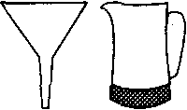
и реле обратного тока. При исправном и хорошо отрегулированном регуляторе аккумуляторы ограждены от недозарядов и перезарядов, сокращающих их долговечность. Однако при этом требуется периодический контроль работы регулятора и перевод его на режим, соответствующий температурным и климатическим условиям.
При повреждении мастики, герметизирующей корпус аккумулятора, батарею следует разрядить и вылить электролит, для предотвращения взрыва гремучей смеси. Затем продуть сжатым воздухом, протереть и только после этого приступить к оплавлению мастики.

Контроль работы регулятора
Проводится при техническом обслуживании автомашин.
Проверка и регулировка регулятора должна производиться в случаях, если регулируемое напряжение имеет значение более 15,5В или не соответствует указанному в инструкции по эксплуатации машины.
При регулировке следует применять вольтметр класса не хуже 1,5. При регулировке реле обратного тока следует руководствоваться указаниями инструкции по эксплуатации автомашины.
Батарею, разряженную более чем на 25% зимой и более чем на 50% летом следует снять с автомашины и поставить на заряд.
Электролит
В качестве электролита для автомобильных аккумуляторных батарей применяют раствор серной кислоты в дистиллированной воде. При отсутствии стандартной допускается применение дождевой воды и талого снега собранных не с железных крыш и не содержавшихся в железных сосудах.
Для различных климатических и температурных условий, в которых батарее предстоит находиться в эксплуатации, применяется электролит различной плотности. Рекомендуемая плотность электролита для различных климатических районов приведена в таблице.

Плотность электролита, г/см³ | Количество серной кислоты, л | Кол-во дистил. воды, л
1.21 | 0.204 | 0.836
1.22 | 0.215 | 0.826
1.23 | 0.227 | 0.814
1.24 | 0.237 | 0.808
1.25 | 0.248 | 0.798
1.255 | 0.253 | 0.793
1.27 | 0.268 | 0.78
1.28 | 0.28 | 0.768
1.29 | 0.291 | 0.758
1.30 | 0.302 | 0.748
1.31 | 0.313 | 0.738
1.34 | 0.347 | 0.704

Для приготовления электролита применяется чистая кислотостойкая пластмассовая, керамическая, фаянсовая посуда, в которую сначала наливается вода, а затем постепенно кислота при непрерывном перемешивании кислотостойкой палочкой. Обратный порядок заливки не допускается.
Ориентировочное количество электролита, необходимое для заливки аккумуляторных батарей, приведено в таблицах вместе с их техническими характеристиками.
Плотность электролита в основном зависит от концентрации раствора серной кислоты: чем больше концентрация раствора, тем больше плотность электролита. Однако она также зависит и от температуры раствора:
чем выше температура, тем ниже плотность.
Для определения степени разряженности в любой момент принимается нормативная плотность электролита 1,29г/см , т.е. плотность, приобретенная после полного первого заряда.
Для уравнивания плотности электролита,
т.е. доведения ее до плотности, равной плотности в начале эксплуатации, следует измерить фактическую плотность и температуру. Затем сравнивают приведенную (к плотности при 20°С) плотность и рекомендуемую. Если приведенная плотность окажется ниже нормы, то доливают кислоту или электролит повышенной плотности, если же выше — доливают дистиллированную воду. Для того, чтобы при этом не превысить уровень, из аккумулятора необходимо предварительно отобрать часть электролита.
Уравнивание можно проводить только в полностью заряженном аккумуляторе, когда электролит имеет плотность, не искаженную недозаряженностью последнего, и когда еще продолжается кипение, которое содействует быстрому перемешиванию. В противном случае следует продолжать заряд после доливки в течение 30 минут для достижения лучшего перемешивания и затем через 30 минут измерить плотность и температуру, чтобы снова определить приведенную плотность. Доводка плотности до нормы обычно не получается с первого раза, тогда ее следует повторить. Промежутки между приемами доводки должны быть не менее 30-40 минут.

Ввод в действие сухозаряженных (новых) аккумуляторных батарей
Ввод в действие аккумулятора следует начинать с заливки аккумуляторов, которую рекомендуется производить следующим образом.
Электролит, приготовленный согласно требованиям, можно заливать в аккумуляторы при условии, если его температура не выше 25°С в холодной и умеренной климатических зонах и не выше 30°С в жаркой и влажной зонах. Не рекомендуется заливать аккумуляторы электролитом температурой ниже 15°С.
Заливку аккумуляторов рекомендуется производить следующим образом.
1. Если вентиляционные отверстия расположены в пробках, то их необходимо вывернуть и снять с них герметизирующую пленку или срезать выступ и проверить, вскрылись ли вентиляционные отверстия.
2. Если пробки без герметизирующей пленки или выступа, следует вынуть расположенные под ними герметизирующие диски и выбросить их.
Заливку следует производить небольшой струёй до тех пор, пока зеркало электролита не коснется нижнего конца тубуса горловины или на 10-15 мм выше предохранительного щитка. Уровень электролита над предохранительным щитком можно измерить стеклянной трубочкой.
3. Если в крышке батареи имеются вентиляционные штуцера для автоматической регулировки уровня электролита, необходимо освободить отверстия в штуцерах от герметизирующих деталей (стержни, колпачки и др.). Последние следует выбросить. Затем необходимо отвернуть пробки и надеть их на штуцера. Заливку следует производить небольшой струёй до верхнего среза горловины.
В случае проживания электролита необходимо собрать его ветошью и протереть облитые места (нейтрализовать) 10% р-ром нашатырного спирта.

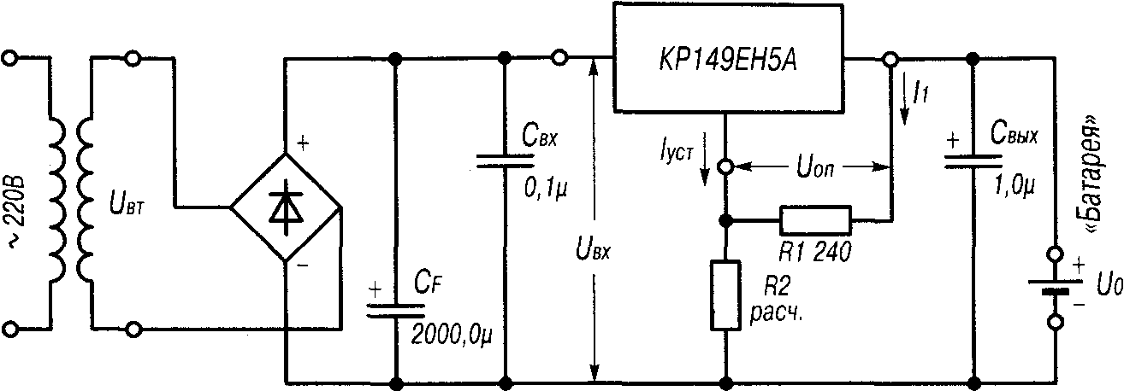

Рис2.2 Схема зарядного устройства с постоянным выходным напряжением (режим плавающего заряда)

После заливки пробки со штуцеров надо снять, и уровень автоматически снизится до нормы. Необходимое количество электролита для заливки батарей указано в таблицах их технических характеристик.
Как правило, не ранее, чем через 20 минут и не позже, чем через два часа после заливки, нужно измерить плотность электролита. Если плотность электролита в аккумуляторе ниже плотности заливавшегося более чем на0,03г/см³, такую батарею перед установкой на автомашину следует зарядить.
Если батарея хранилась не более одного года и процесс подготовки ее к вводу в эксплуатацию происходил при температуре не ниже 15'С, допускается установка ее на автомашину без проверки плотности электролита после 20мин пропитки. Батарею, введенную в эксплуатацию, следует откорректировать спустя несколько дней.
2.1.3. УСТРОЙСТВА ДЛЯ ЗАРЯДА АККУМУЛЯТОРОВ

Заряд аккумулятора происходит, если к нему приложен потенциал, превышающий его напряжение. Ток заряда аккумулятора пропорционален разности приложенного напряжения и напряжения холостого хода.
Скорость заряда аккумулятора может быть определена в терминах емкости. Если емкость аккумулятора С заряжается за время t, то скорость заряда определяется отношением C/t. Аккумулятор емкостью 100Ач при разряде со скоростью С/5 полностью разрядится за 5 часов, при этом ток разряда составит 100/5, или 20А. Если аккумулятор заряжается со скоростью С/10,то ток его заряда будет равен 100/10, или 10А. Скорость заряда можно оценить в длительностях цикла. Так, если аккумулятор заряжается за 5 часов, то говорят, что он имеет цикл 5ч.
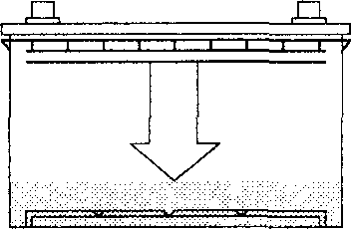
В зависимости от области применения аккумуляторы можно заряжать различными способами. При быстром заряде требуется от 4 до 6 часов, в то время как продолжительность разряда в штатном режиме варьируется от 10 до 15 часов. При циклическом заряде требуется постоянное напряжение или постоянный ток заряда. Иногда используется плавающий заряд (плавающий заряд — метод поддержания подзаряжаемой батареи при полном заряде путем подачи выбранного постоянного напряжения для компенсации в ней различных потерь), во время которого нагрузка и аккумулятор включаются параллельно, или компенсационный подзаряд (компенсационный подзаряд — метод, при котором для приведения батареи в полностью заряженное состояние и поддержания ее в этом состоянии используется постоянный ток заряда

нием на меньшую скорость заряда (до полной емкости)), когда мощность постоянного тока подается в нагрузку, в то время как цепь заряда аккумулятора с нагрузкой не соединена.
На практике чаще всего используется быстрый заряд аккумулятора (до 90% емкости) с последующим автоматическим переключением .

Для маломощных аккумуляторов и заряда при постоянном напряжении можно использовать устройство , показанное на рис.2.2. Для поддержания постоянного выходного напряжения, значение которого устанавливается резистором R2, применяется трехвыводной интегральный стабилизатор напряжения, например КР142ЕН5А.

Для расчета схемы следует пользоваться выражением:

U о = U on (I + R1/R2) + lycmR2, где
Uo — напряжение равное разности максимального напряжения на заряженном аккумуляторе и выходного напряжения используемого интегрального стабилизатора напряжения;
Uon ~ выходное напряжение используемого интегрального стабилизатора напряжения;
lycm — ток внутреннего стабилизатора используемой интегральной микросхемы.

Возможно использование в качестве резистора R2 переменного резистора, но с обязательным шунтированием постоянным резистором (для блокирования дребезга движка резистора) т.о., чтобы их суммарное сопротивление равнялось расчетному. С его помощью поддерживается необходимое выходное напряжение и одновременно осуществляется защита схемы от тока короткого замыкания.
Зарядное устройство с источником тока и автоматическим ограничением напряжения показано на рис. 2.3. Это устройство поддерживает постоянный ток заряда и отключает аккумулятор от зарядного устройства по достижении установленного напряжения заряда .

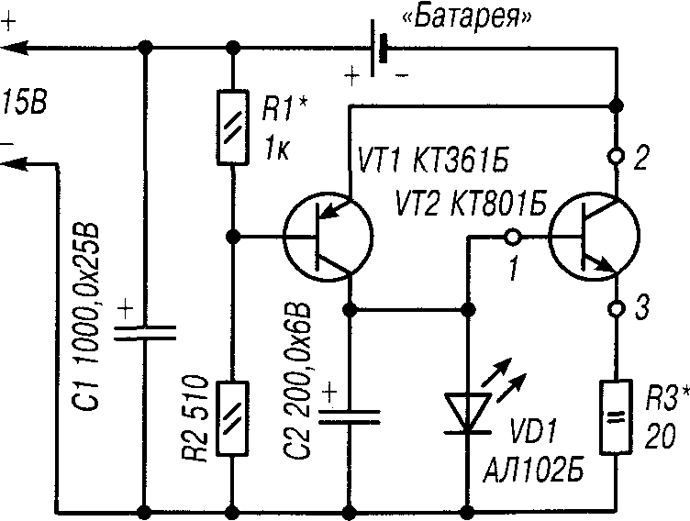
Рис. 2.3. Схема автоматического зарядного
устройства (режим плавающего заряда)
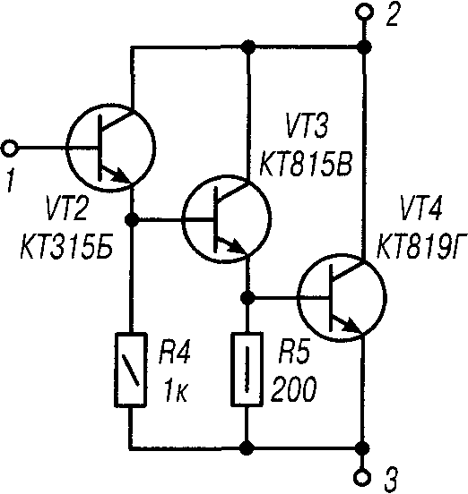
Рис. 2.4. Схема составного транзистора

На рис. 2.5 представлена схема заряда аккумуляторов асимметричным током, которая рассчитана на работу с 12В аккумулятором и обеспечивает импульсный зарядный ток 5А и разрядный -0,5А. Она представляет собой регулятор тока, собранный на транзисторах VT1-VT3. Питается устройство переменным током напряжением 22В (амплитудное напряжение ЗОВ). При номинальном зарядном токе напряжение на заряженном аккумуляторе изменяется в пределах 13-15В (среднее напряжение 14В).
За время одного периода переменного напряжения формируется один импульс зарядного тока (угол отсечки а равен 60). В промежутке между зарядными импульсами формируется разрядный импульс через резистор R3, подбором которого устанавливается амплитуда разрядного тока.
Необходимо учитывать, что суммарный ток зарядного устройства должен равняться 1,1 от тока заряда аккумулятора, т.к. при заряде резистор R3 подключен параллельно аккумулятору.
При использовании аналогового амперметра он будет показывать около одной трети от амплитуды импульса зарядного тока. Схема защищена от короткого замыкания выхода.
Заряд аккумулятора ведут до тех пор, пока не наступит обильное газовыделение (кипение) во всех банках, а напряжение и плотность электролита будут постоянными в течение двух часов подряд. Это является признаком окончания заряда. Затем следует произвести уравнивание плотности электролита в секциях и продолжить заряд еще 30 минут для лучшего перемешивания.
Во время заряда аккумулятора следует периодически проверять температуру электролита, чтобы не допустить ее повышения выше 45°С в холодных и умеренных климатических зонах и выше 50°С в жарких и теплых влажных.

Так как при заряде кислотных аккумуляторов выделяется водород, следует проводить заряд аккумулятора в хорошо проветриваемом помещении, при этом не следует курить и пользоваться открытым пламенем. Образовавшаяся гремучая смесь обладает большой разрушительной силой.
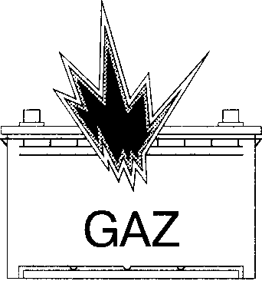

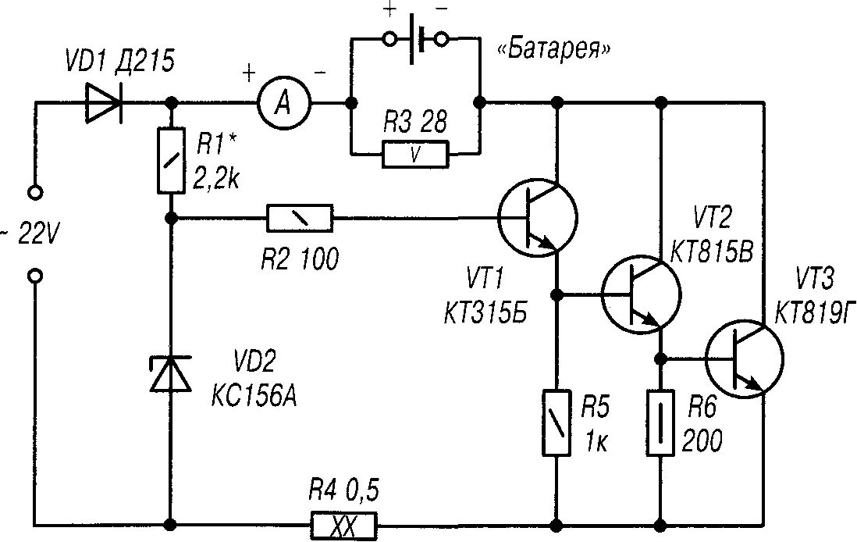

Рис, 2.5. Схема заряда аккумулятора асимметричным током

2.2. ГЕРМЕТИЧНЫЕ АККУМУЛЯТОРЫ

Широко распространенные кислотные аккумуляторы, выполненные по классической технологии, доставляют много хлопот и оказывают вредное влияние на людей и аппаратуру. Они наиболее дешевы, но требуют дополнительных затрат на их обслуживание, специальных помещений и персонал.
Значительный объем производимых аккумуляторов составляют герметичные, выполненные по технологии «dryfit» и AGM (абсорбированный электролит). Они характеризуются отсутствием эксплуатационных затрат и перекрывают диапазон емкостей от 1 до 12000 Ач, что позволяет удовлетворить требования любого потребителя.

2.2.1. АККУМУЛЯТОРЫ, ТЕХНОЛОГИЯ «DRYFIT»

Наиболее удобными и безопасными из кислотных аккумуляторов являются абсолютно необслуживаемые герметичные аккумуляторы VRLA (Valve Regulated Lead Acid) произведенные по технологии «dryfit». Электролит в этих аккумуляторах находится в желеобразном состоянии. Это гарантирует надежность аккумуляторов и безопасность их эксплуатации.
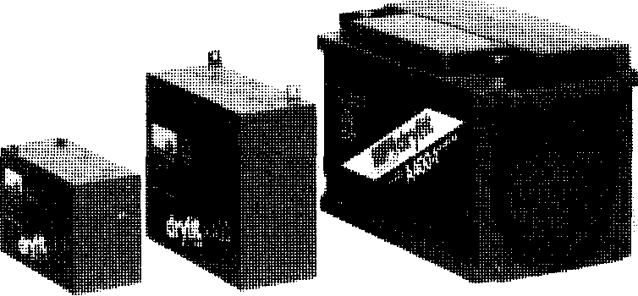
Внешний вид аккумуляторов «dryfit»
Технические характеристики аккумуляторов «DRYFIT»
В зависимости от предполагаемого режима работы рекомендуются два типа аккумуляторов: «dryfit» A400 - для буферного режима и А500 - для режима буфер + цикл. Характеризуются следующими преимуществами:
- абсолютно необслуживаемые в течение всего срока службы;
-продолжительный срок службы (с сохранением остаточной емкости 80%);
- классификация Евробат — высокая работоспособность (High Performance);
- технология «dryfit»: электролит зафиксирован в желеобразном состоянии;
- намазные пластины в блочном исполнении;
- очень малое газовыделение за счет системы внутренней рекомбинации;
- способность быстрого восстановления емкости;
- аккумуляторы «dryfit» не являются опасным грузом для авиа-, авто- и железнодорожного транспорта (согласно IATA);
- очень малый саморазряд: даже после 2 лет хранения (при 20°С) не требуется подза-ряд перед вводом в эксплуатацию;
- допускается перезаряд;
- устойчивы к глубокому разряду согласно D1N 43539 ч. 5;
- диапазон емкости: от 5,5 до 180 Ач для А 400 и от 2,0 до 115 Ач для А 500;
- аккумуляторы принимаются на вторичную переработку фирмой Sonnensheinn, т. к. содержат много ценных материалов;

